**100 miejsc z bezpłatnymi zdjęciami**

**Bezpłatna lista do pobrania**

Jeśli słyszysz **bezpłatne zdjęcia**, to, co widzisz przed oczami? Zaoszczędzony czas na jego robienie? Ulgę, że masz problem z głowy i na pewno znajdziesz coś dla siebie? A może to, że będzie, w czym wybierać, ponieważ takie miejsce to niesamowicie duży i różnorodny tematycznie zbiór zdjęć do dowolnego użytku? Myślę, że na pewno to, że masz szansę zaoszczędzić trochę pieniędzy :-).

**Dlaczego warto skorzystać z miejsc z bezpłatnymi zdjęciami?**

1. Są bezpłatne,

2. Jest ich dużo do wyboru,

3. Obejmują różną tematykę,

4. Są dobrej jakości,

5. Są dostępne różnej wielkości i rozdzielczości.

Jaka niesamowita siła tkwi w zdjęciach, świadczy, chociażby sukces takich portali społecznościowych jak Instagram czy Pinterest. I o tym, że warto dodać go do tekstu, nie trzeba nikogo przekonywać.

**Jak znaleźć zdjęcie dla siebie?**

Oto kilka porad:

**1. Pobierz bezpłatną listę 100 miejsc z bezpłatnymi zdjęciami.**

[**Lista 100 miejsc z bezpłatnymi zdjęciami.**](http://jakzalozycbloga.com.pl/wp-content/uploads/2017/07/jakzalozycbloga.com_.pl-100-miejsc-z-bezplatnymi-zdjęciami.pdf)

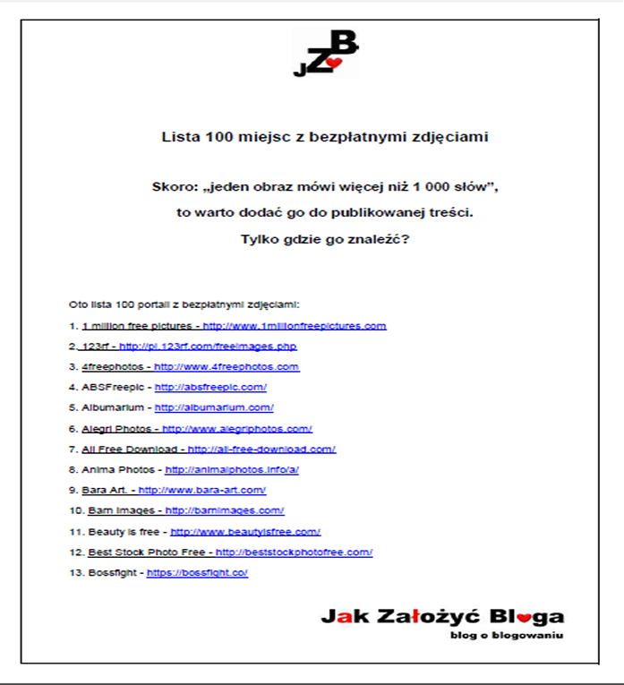

**2. Wejdź na strony portali, agregatów czy utalentowanych fotografów.**

Poświęć trochę czasu, pooglądaj opublikowane zdjęcia. Dzięki temu rozeznasz się, jakie są możliwości. Pomoże to także w podjęciu decyzji, które portale odpowiadają na Twoje potrzeby, a które nie.

**3. Sprawdź, na jakiej licencji udostępniają zdjęcia.**

To bardzo ważny punkt. Przeglądając przygotowaną listę, znajdziesz różne opcje udostępniania zdjęć. Niektóre są na licencji CC0, inne na CC-BY. Sprawdzając licencję zdjęć unikasz kłopotów z prawem.

**4. Zapisz się do newsletterów.**

Nie masz czasu na przeglądanie miejsc z bezpłatnymi zdjęciami? Jest to na metoda! Po prostu zapisz się do newsletterów i oczekuj informacji raz na jakiś czas.

**5. Wybierz ulubione miejsca i korzystaj ze zdjęć.**

**6. Sprawdzaj od czasu do czasu inne portale.**

Może akurat opublikowali zdjęcia, które teraz szukasz?

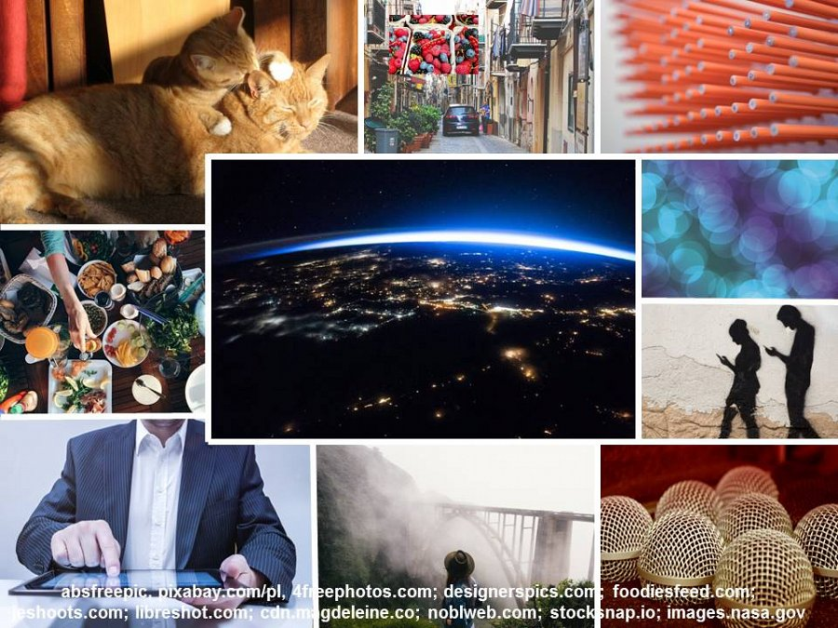

**Jak można podziękować za bezpłatne zdjęcia?**

Oto kilka pomysłów:

1. Podaj źródło pobrania wybranego zdjęcia. Wielu fotografów nie wymaga tego, ale to taki gest doceniający ich pracę.

2. Napisz do autora zdjęcia, nic tak nie cieszy, jak zadowolony Klient doceniające jego pracę.

3. Polub zdjęcie na danym portalu. Niech widzą inni, że Ci się podoba.

4. Udostępnij na swoim profilu na portalu społecznościowym.

5. Dodaj pozytywny komentarz pod zdjęciem.

6. Poleć swoim znajomym.

7. Polub profil na wybranym portalu społecznościowym.

[**Lista 100 miejsc z bezpłatnymi zdjęciami.**](http://jakzalozycbloga.com.pl/wp-content/uploads/2017/07/jakzalozycbloga.com_.pl-100-miejsc-z-bezplatnymi-zdjęciami.pdf)